

**Facultad de Telemática**

**Ingeniería Financiera**

**Osegueda Rodríguez Rubí**

**Caso de Estudio 2da Parcial**

**Integrantes**

**Valdez Gutierrez Aldo Eduardo**

**Becerra Alonso Jesús David**

**Ernesto Vega Velasco**

**Anguiano Ramirez Victor Manuel**

**Colima, Col; a 19 de abril de 2024**

**Propuesta**:

Somos MediTec , una empresa 100% Colimense dedicada a el desarrollo y aplicación de software, en este caso nuestros clientes nos requieren 2 tipos de Software:

.-Sistema para el control de citas médicas

.-Sistema para la gestión de los historiales clínicos de los clientes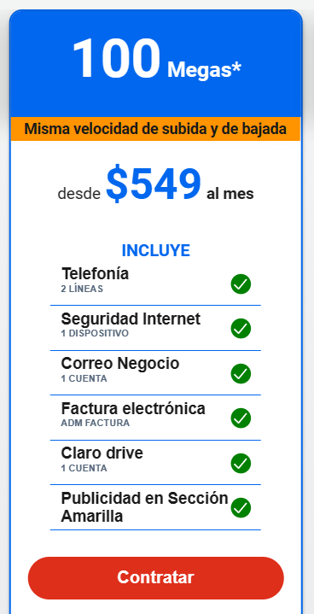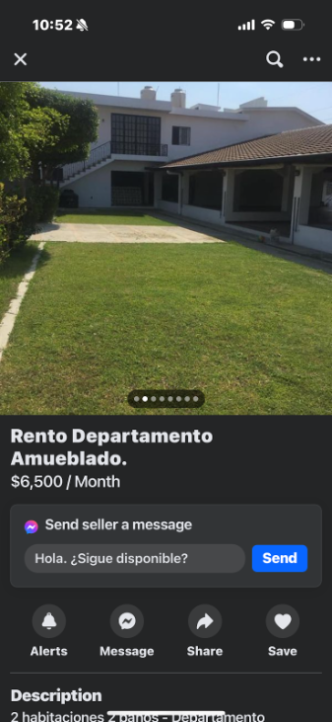

**Estimación de costos y gastos:**

Internet: $549 Mensuales

Renta: $6500 Mensuales

Papelería: $1000 a 4 Meses

* Papel=$200
* Útiles=$100
* Tinta de Impresión=$700

SALARIOS

Desarrollador: $11,000 / Mensuales (*4) = $44,000.00 Mensuales

Contadores: $2000 / Mensuales

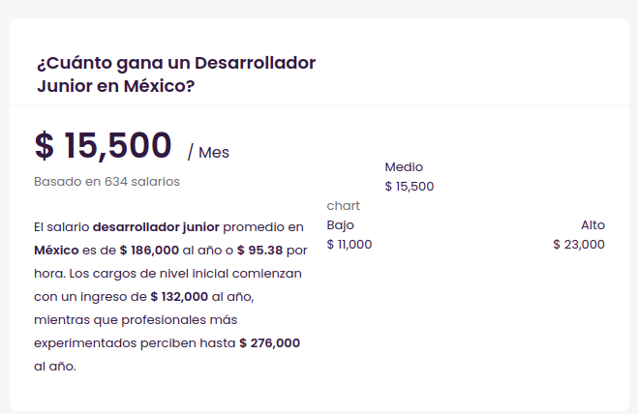

COSTOS DE NUESTROS SERVICIOS:

Sistema de citas: $1500.00 / Mensuales

Control de Historial clínico: $3500.00 / Mensuales

**Mercado objetivo:**

Según datos del directorio de unidades médicas en Colima identificamos alrededor de **9 clínicas-hospitales privadas** potenciales así como **12 clínicas-hospitales públicos** los cuales buscamos sean nuestros principales consumidores de nuestros servicios.

**Precios de Nuestros Servicios:** Para conocer el precio de nuestros servicios nos acercamos a la clínica Córdoba donde nos atendió el Dr. Becerra el cual nos brindó los precios que les cobran a ellos por servicios similares al que ofrecemos los cuales son:

Sistema de citas: $1500.00 / Mensuales

Control de Historial clínico: $3500.00 / Mensuales

https://www.facebook.com/pages/Cl%C3%ADnica%20C%C3%B3rdoba/197287103735947/

**Estimación del Monto de Inversión:** Este monto se calculó en base a primeramente el desarrollo del software a 6 meses donde contemplamos:

Desarrollador: Monto Mensual:$11,000 (*3) = Monto Mensual por 3: $33,000.00 - Monto Final: $198,000.00.

Internet: Monto Mensual: $549 - Monto Final: $3,924.00.

Renta: Monto Mensual: $6500 - Monto final: 39,000.00.

Dándonos un costo final de $240,294.00 el cual redondeamos a la cantidad de $250,000.00 debido a cualquier gasto imprevisto o inesperado.

**Costo de Oportunidad:** Para el costo de oportunidad consideramos la tasa de referencia que proporciona el banco de méxico para los ahorros la cual actualmente es del **11%** anual siendo esta la tasa que usamos ya que no hay inversión más segura y conservadora que la del banco de México

**Periodo Máximo de Pago y TIR:**

**Periodo máximo de pago:** 24 meses.

**TIR:** 8%

En el escenario neutral, MediTec necesita aproximadamente 18 meses (Junio del segundo año) para ser un proyecto factible considerando las tasas de interés y de rendimiento estimadas. Esto sugiere que el proyecto tiene un flujo de efectivo relativamente estable y un rendimiento financiero equilibrado.

**Escenario Neutro:**

**Sistema para Control de Citas con Especialistas:**

**Ingresos totales en 24 meses:** $594,000.00 MXN.

**Desglose mensual:**

**Enero a diciembre del primer año:** $22,500.00 MXN (15 servicios x $1,500.00).

**Enero a diciembre del segundo año:** $27,000.00 MXN (18 servicios x $1,500.00).

**Plataforma de Historial Clínico Electrónico:**

**Ingresos totales en 24 meses:** $1,386,000.00 MXN.

**Desglose mensual:**

**Enero a diciembre del primer año:** $52,500.00 MXN (15 servicios x $3,500.00).

**Enero a diciembre del segundo año:** $63,000.00 MXN (18 servicios x $3,500.00).

Tomando esto como base obtenemos que MediTec generó ingresos totales de $1,980,000.00 MXN en 24 meses, teniendo en cuenta que durante los primeros 12 meses, se tenían unos ingresos constantes de $32,001.00 MXN, mientras que en el segundo año se generaban $47,001.00 MXN por mes. Este incremento es debido a que en el primer mes del segundo año se realizó la contratación de 3 servicios de “Plataforma de Historial Clínico” adicionales cada mes, y 3 de “Sistema para control de citas con especialistas”.

Tras considerar los gastos, los cuales fueron de $1,031,976.00 MXN, resultando en una ganancia bruta de $948,024.00 MXN. Después de considerar la inversión de $250,000.00 MXN con una TIR del 8%, MediTec muestra un desempeño financiero sólido en el escenario neutral. Es importante mencionar que el proyecto se vuelve factible en junio del segundo año, lo que indica un retorno positivo sobre la inversión y refuerza la viabilidad del negocio. El incremento en ingresos durante el segundo año, debido a la contratación de servicios adicionales, fue crucial para alcanzar una ganancia bruta positiva. Sin embargo, este incremento es gradual y depende de la adquisición constante de nuevos clientes.

**Escenario Positivo:**

**Sistema para Control de Citas con Especialistas:**

**Enero a Agosto:** $27,000.00 MXN (18 servicios x $1,500.00).

**Septiembre a Mayo del segundo año:** $28,500.00 MXN (19 servicios).

**Junio a Diciembre del segundo año:** $31,500.00 MXN (21 servicios).

**Ingresos totales:** $696,000.00 MXN.

**Plataforma de Historial Clínico Electrónico:**

**Enero a Julio:** $63,000.00 MXN (18 servicios x $3,500.00)

**Agosto a Abril del segundo año:** $66,500.00 MXN (19 servicios)

**Mayo a Diciembre del segundo año:** $73,500.00 MXN (21 servicios)

**Ingresos totales:** $1,627,500.00 MXN

En este escenario se considera que el inversionista da los $250,000.00 en su totalidad sin necesidad de un préstamo al banco y contando con una tir del 11% ya que en el escenario base se consideró una del 8% dandonos que se tiene que pagar el total de 277,500.00 al plazo de 1 año.

Para el escenario óptimo se estimó iniciar con 18 clientes mensuales en el servicio 1 con un ingreso de 27,000.00 y 18 clientes mensuales también en el servicio 2 con un ingreso mensual de 63,000.00, luego para la parte de incremento en ventas se puso que habrá un incremento en un cliente en el mes número 8 para el servicio 2 dando un ingreso mensual de $66,500.00 posteriormente se puso una mejora de 1 cliente para el servicio 1 en el mes 9 dando un ingreso de 28,500.00.

Para finalmente en el mes 17 se estima que se incrementarán las ventas en los 2 servicios en 2 clientes dándonos ahora un ingreso mensual para el servicio 1 de 31,500.00 y para el servicio 2 de $73,500.00. En nómina se realizó un incremento de 11,000.00 en el mes 13 dándonos un costo $46,000.00 mensualmente a partir de ese mes ya que se incrementó por que se contrató a 1 nuevo programador.

En este escenario el monto de inversión de $250,000.00 se puede pagar en el mes 9 (Septiembre) ya que para este mes se habría generado ya $263,720.14 y el monto de Inversión junto con el interés de TIR de $270,500.00 se podría pagar en el mes 10 (Octubre) ya que para este mes ya se habría generado $282,034.08 dandonos que este es un escenario rentable ya que el préstamo del inversionista es a 1 año y durante ese año se podrá pagar totalmente el monto prestado por el inversionista junto con el interés de la TIR

**Escenario Negativo:**

**Sistema para Control de Citas con Especialistas:**

**Enero a Enero:** $22,500.00 MXN (15 servicios x $1,500.00).

**Febrero a Diciembre del segundo año:** $24,000.00 MXN (16 servicios).

**Ingresos totales:** $556,500.00 MXN.

**Plataforma de Historial Clínico Electrónico:**

**Enero a Enero:** $52,500.00 MXN (15 servicios x $3,500.00).

**Febrero a Diciembre del segundo año:** $56,000.00 MXN (16 servicios).

**Ingresos totales:** $1,298,500.00 MXN.

En el escenario negativo a los inversionistas se les pide 250,000 pesos de los cuales el 60% va a ser tomado solamente con el TIR y el resto o sea el 40% va a ser financiado. Al final de esto vamos a acabar pagando 288,179 pesos. Este escenario redacta una posición en la que nuestro proyecto podría ser factible hasta el mes de agosto del segundo año, también hay que recalcar que en este escenario hay un ingreso mensual de 34,313 pesos, los cuales se reparten entre los 24 meses en los que el proyecto será financiado, el total de la suma de los ingresos de los 24 meses es 770,775 pesos.

Por conclusión, este escenario nos deja ver que nuestro proyecto no es factible, por lo tanto, no se recomienda llevarlo a cabo debido a que no hay la suficiente liquidez para poder pagar a los inversionistas, así como tener una utilidad

**Conclusión**

En este reporte pudimos analizar el rendimiento financiero de “MediTec” durante un periodo de 24 meses, teniendo en cuenta tres escenarios: Optimista, neutro y negativo. Es importante mencionar que MediTec” es una empresa dedicada a la venta de Software para clínicas, tanto del sector privado como público, ofreciendo dos posibles servicios, un sistema para control de citas con especialistas y una plataforma de historial clínico electrónico.